TRƯỜNG THPT QUỲNH CÔI  Đề tham khảo | KỲ THI TỐT NGHIỆP TRUNG HỌC PHỔ THÔNG NĂM 2021  Bài thi: KHOA HỌC TỰ NHIÊN  Môn thi thành phần: VẬT LÝ  Thời gian: 50 phút (Không kể thời gian phát đề)  Đề gồm 4 trang
Họ và tên thí sinh:……………………………………….
Mã đề: 201
Số báo danh:…………………………………………….

Câu 1: Độ lớn của lực tương tác giữa hai điện tích điểm trong không khí
A. tỉ lệ với bình phương khoảng cách giữa hai điện tích.
B. tỉ lệ với khoảng cách giữa hai điện tích.
C. tỉ lệ nghịch với bình phương khoảng cách giữa hai điện tích.
D. tỉ lệ nghịch với khoảng cách giữa hai điện tích.
Câu 2: Dòng điện không đổi là
A. Dòng điện có chiều không thay đổi theo thời gian
B. Dòng điện có cường độ không thay đổi theo thời gian
C. Dòng điện có điện lượng chuyển qua tiết diện thẳng của dây không đổi theo thời gian
D. Dòng điện có chiều và cường độ không thay đổi theo thời gian
Câu 3: Hạt tải điện trong chất điện phân là
A. ion dương và ion âm. B. electron và ion dương.
C. electron. D. electron, ion dương và ion âm.
Câu 4: Hiện tượng cộng hưởng xảy ra khi nào?
A. Tần số dao động bằng tần số riêng của hệ.
B. Tần số của lực cưỡng bức nhỏ hơn tần số riêng của hệ.
C. Tần số của lực cưỡng bức bằng tần số riêng của hệ.
D. Tần số của lực cưỡng bức lớn hơn tần số riêng của hệ.
Câu 5: Một con lắc lò xo gồm lò xo có độ cứng , vật nặng khối lượng . Chu kì dao động của vật được xác định bởi biểu thức :
A. 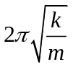. B. 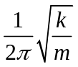. C. 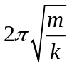. D. 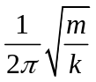.
Câu 6: Biªn ®é cña dao ®éng tæng hîp cña hai dao ®éng ®iÒu hoµ ,cïng tÇn sè ,cïng ph¬ng ,kh¸c biªn ®é lµ
A. 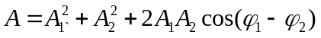 B. 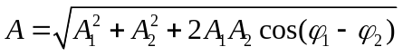
C. 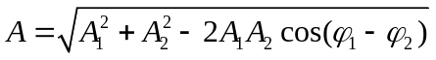 D. 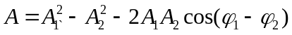
Câu 7: sóng ngang
A. truyền được trong chất rắn, chất lỏng và chất khí
B. chỉ truyền được trong chất rắn
C. truyền được trong chất rắn, chất lỏng ,chất khí và chân không
D. truyền được trong chất rắn và trên bề mặt chất lỏng
Câu 8: Ở mặt nước có hai nguồn sóng dao động theo phương vuông góc với mặt nước, có cùng phương trình u = Acosωt. Trong miền gặp nhau của hai sóng, những điểm mà ở đó các phần tử nước dao động với biên độ cực đại sẽ có hiệu đường đi của sóng từ hai nguồn đến đó bằng
A. Một số nguyên lần bước sóng. B. Một số lẻ lần bước sóng.
C. một số lẻ lần nửa bước sóng. D. một số nguyên lần nửa bước sóng.
Câu 9: siêu âm là sóng âm
A. có cường độ rất lớn có thể gây điếc vĩnh viễn
B. truyền trong mọi môi trờng nhanh hơn âm thanh thông thờng.
C. có tần số lớn hơn tần số âm thanh thông thờng.
D. có tần số trên 20.000Hz.
Câu 10: Chọn công thức đúng khi tính góc lệch pha giữa u và i {kí hiệu Z_{L} = ωL; Z_{C} = 1/(ωC)};
A. tgϕ = (Z_{L} - Z_{C})/R. B. tgϕ = (Z_{L} + Z_{C})/R.
C. tgϕ = |Z_{L} - Z_{C}|/R. D. tgϕ = (Z_{L} - Z_{C})R.
Câu 11: Mạch điện xoay chiều gồm R, L, C nối tiếp xảy ra cộng hưởng khi tần số dòng điện bằng
A. 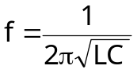 B. 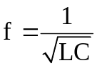 C. 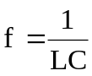 D. 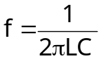
Câu 12: dòng điện xoay chiều 3 pha là một hệ thống gồm 3 dòng điện xoay chiều một pha lệch nhau 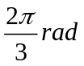 và cùng
A. dạng hàm sin theo thời gian. B. tần số và biên độ.
C. biên độ. D. tần số.
Câu 13: Sóng điện từ và sóng cơ học không có cùng tính chất
A. nhiễu xạ. B. phản xạ.
C. truyền được trong chân không. D. mang năng lượng
Câu 14: Điều nào sau đây là sai khi nói về quang phổ liên tục:
A. quang phổ liên tục không phụ thuộc vào thành phần cấu tạo của nguồn sáng.
B. quang phổ liên tục phụ thuộc vào nhiệt độ của nguồn sáng.
C. quang phổ liên tục là những vạch màu riêng biệt hiện trên một nên tối.
D. quang phổ liên tục do các vật rắn, lỏng, khí có khối lượng riêng lớn khi bị nung nóng phát ra.
Câu 15: Khi nói về tia hồng ngoại, phát biểu nào sau đây là sai?
A. tia hồng ngoại có tác dụng diệt khuẩn, khử trùng.
B. tia hồng ngoại phát ra từ các vật bị nung nóng.
C. tia hồng ngoại là bức xạ điện từ có bước sóng lớn hơn bước sóng của ánh sáng đỏ.
D. tia hồng ngoại có tác dụng nhiệt.
Câu 16: Trong hiện tượng giao thoa ánh sáng, gọi i là khoảng vân, X_{S} là vị trí vân sáng, X_{T} là vị trí vân tối, chọn đáp án đúng
A. 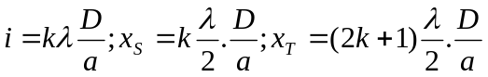 | C. 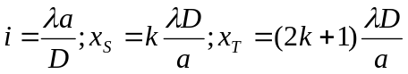
B. 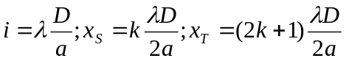 | D. 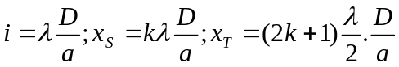
Câu 17: Chất nào sau đây là chất quang dẫn?
A. . B. . C. . D. Al.
Câu 18: Mẫu nguyên tử Bo khác mẫu nguyên tử Rodơpho ở điểm nào sau đây?
A. mô hình nguyên tử có hạt nhân. B. hình dạng quỹ đạo của các electron.
C. biểu thức của lực hút giữa hạt nhân và electron. D. trạng thái có năng lượng ổn định.
Câu 19: Chọn câu sai khi nói về tia anpha:
A. Có vận tốc xấp xỉ bằng vận tốc ánh sáng B. Có khả năng ion hóa chất khí.
C. Mang điện tích dương +2e D. Có tính đâm xuyên yếu
Câu 20: Đồng vị là các nguyên tử mà hạt nhân có
A. cùng số khối nhưng khác nhau số nơtron.
B. cùng số nơtron nhưng khác nhau số prôtôn.
C. cùng số khối.
D. cùng số prôtôn nhưng khác nhau số nơtron.
Câu 21: Tại nơi có gia tốc trọng trường là g, một con lắc lò xo treo thẳng đứng đang dao động đều hòa. Biết tại vị trí cân bằng của vật độ dãn của lò xo là 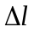. Chu kì dao động của con lắc này bằng
A. 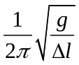. B. 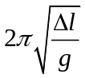. C. 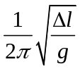. D. 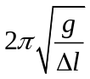.
Câu 22: Đặt điện áp 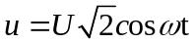chỉ chứa cuộn cảm thuần có độ tự cảm L. Cường độ dòng điện hiệu dụng chạy qua cuộn cảm là:
A.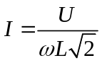. B. 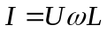. C.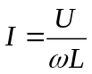. D. 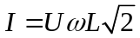.
Câu 23: Chọn câu trả lời đúng. Một khung dây dẫn có diện tích S = 50cm² gồm 150 vòng dây quay trong một từ trường đều B ⊥ trục quay Δ và có độ lớn B = 0,02T. Từ thông cực đại gởi qua khung là:
A. 1,5 Wb. B. 15Wb. C. 0,15 Wb. D. 0,015Wb.
Câu 24: Một con lắc đơn có chiều dài dây bằng l m dao động với biên dộ góc nhỏ có chu kỳ 2s. Cho =3,14. Con lắc dao động tại nơi có gia tốc trọng trường là
A. 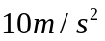 B. 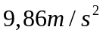 C. 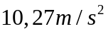 D. 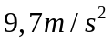
Câu 25: Tại một điểm trên mặt chất lỏng có một nguồn dao động với tần số 120 Hz, tạo ra sóng ổn định trên mặt chất lỏng. Xét 5 gợn lồi liên tiếp trên một phương truyền sóng, ở về một phía so với nguồn, gợn thứ nhất cách gợn thứ năm 0,5 m. Tính tốc độ truyền sóng trên mặt chất lỏng?
A. 13m/s B. 14m/s C. 15m/s D. 16m/s
Câu 26: đặt 2 đầu mạch RLC nối tiếp vào hiệu điện áp xoay chiều có hiệu điện áp hiệu dụng U=100V, khi R biến đổi ta chọn được 2 giá trị của R là R₁ và R₂ với R₁+ R₂=100 cho công suất mạch giống nhau. Công suất mạch lúc đó sẽ là
A. 200W B. 50W C. 150W D. 100W
Câu 27: Một mạch chọn sóng gồm cuộn cảm có độ tự cảm 4H và một tụ điện có điện dung biến đổi từ 10pF đến 360pF. Lấy 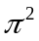 = 10. Dải sóng vô tuyến thu được với mạch trên có bước sóng trong khoảng
A. Từ 120m đến 720m B. Từ 12m đến 72m
C. Từ 48m đến 192m D. Từ 4,8m đến 19,2m
Câu 28: Chọn câu đúng
A. Tia Rơnghen có cùng bản chất với sóng ánh sáng
B. Tia Rơnghen có cùng bản chất với sóng âm
C. Tia Rơnghen có cùng bản chất với sóng siêu âm
D. Tia Rơnghen có cùng bản chất với tia
Câu 29: Ánh sáng đỏ và ánh sáng vàng có bước sóng lần lượt là 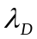=0,768 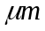 và =0,589.Năng lượng photon tương ứng của hai ánh sáng trên là
A.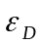=2,588.10⁻¹⁹J 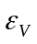=3,374.10⁻¹⁹ J B. =1,986.10⁻¹⁹ j=2,318.10⁻¹⁹J
C. =2,001`.10⁻¹⁹J =2,918.10⁻¹⁹ J D. =1,386.10⁻¹⁹ j=2,818.10⁻¹⁹J
Câu 30: Xét phản ứng nhiệt hạch 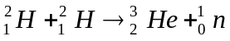; biết m_{H} = 2,0135u; m_{He} = 3,0149u; m_{n} = 1,0087u. Với 1g nhiên liệu 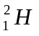 thì tỏa ra năng lượng
A. 15,3.10¹⁰J B. 4,8.10²³J C. 9,6.10²³J D. 7,6.10¹⁰J
Câu 31: Một học sinh dùng đồng hồ bấm giây để đo chu kỳ dao động điều hòa T của một vật bằng cách đo thời gian mỗi dao động. Năm lần đo cho kết quả thời gian của mỗi dao động lần lượt là 2,00 s; 2,05 s; 2,00 s ; 2,05 s; 2,05 s. Thang chia nhỏ nhất của đồng hồ là 0,01 s. Kết quả của phép đo chu kỳ được biểu diễn bằng
A. T = 2,030 ± 0,024 (s). B. T = 2,025 ± 0,024 (s).
C. T = 2,025 ± 0,024 (s). D. T = 2,030 ± 0,034 (s).
Câu 32: Trên mặt chất lỏng có hai nguồn kết hợp A và B cách nhau 100cm dao động ngược pha, cùng chu kì 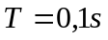. Biết tốc độ truyền sóng trên mặt chất lỏng 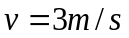, Xét điểm M trên đường vuông góc AB tại B, M có biên độ cực tiểu gần B nhất, tính BM
A. 10,55cm B. 7cm C. 15,55cm D. 6cm
Câu 33: Đặt vào hai đầu đoạn mạch điện RLC không phân nhánh một hiệu điện thế xoay chiều có tần số 50 Hz. Biết điện trở thuần R = 25 Ω, cuộn dây thuần cảm (cảm thuần) có L = 1/π H. Để hiệu điện thế ở hai đầu đoạn mạch trễ pha π/4 so với cường độ dòng điện thì dung kháng của tụ điện là
A. 75 Ω. B. 150 Ω. C. 125 Ω. D. 100 Ω.
Câu 34: Đặt điện áp xoay chiều có giá trị hiệu dụng 200 V và tần số không đổi vào hai đầu A và B của đoạn mạch mắc nối tiếp theo thứ tự gồm biến trở R, cuộn cảm thuần có độ tự cảm L và tụ điện có điện dung C thay đổi. Gọi N là điểm nối giữa cuộn cảm thuần và tụ điện. Các giá trị R, L, C hữu hạn và khác không. Với C = C₁ thì điện áp hiệu dụng giữa hai đầu biến trở R có giá trị không đổi và khác không khi thay đổi giá trị R của biến trở. Với C = 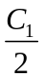 thì điện áp hiệu dụng giữa A và N bằng
A. 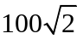V. B. 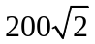 V. C. 100 V. D. 200 V.
Câu 35: Một mạch dao động điện từ LC lý tưởng đang dao động với điện tích cực đại trên bản cực của tụ điện là q₀. Cứ sau những khoảng thời gian bằng nhau và bằng 10⁻⁶s thì năng lượng từ trường lại có độ lớn bằng 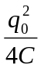. Tần số của mạch dao động:
A. 2,5.10⁵Hz. B. 10⁶Hz. C. 4,5.10⁵Hz. D. 10⁻⁶Hz.
Câu 36: Chùm sáng đơn sắc đỏ khi truyền trong chân không có bước sóng 0,75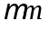.Nếu chùm sáng này truyền vào trong thuỷ tinh (có chiết suất n=1,5 ) thì năng lượng của phôtôn ứng với ánh sáng đó là ( cho c=3.10⁸ m/s , h= 6,625.10⁻³⁴ Js)
A. 2,65.10⁻¹⁹ J . B. 1,99.10⁻¹⁹ J . C. 3,98.10⁻¹⁹ J . D. 1,77.10⁻¹⁹ J .
Câu 37: Cho cơ hệ như hình vẽ, lò xo có khối lượng không đáng kể có độ cứng k = 50N/m, vật m₁ = 200g vật m₂ = 300g. Khi m₂ đang cân bằng ta thả m₁ rơi tự do từ độ cao h (so với m₂). Sau va chạm m₁ dính chặt với m₂, cả hai cùng dao động với biên độ A = 7cm, lấy 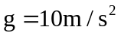. Độ cao h là  A. 6,25cm. B. 10,31cm.  C. 26,25cm. D. 32,81cm. | 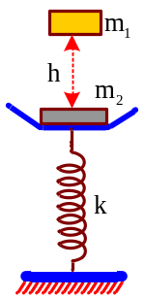
Câu 38: Hai nguồn phát sóng kết hợp A,B trên mặt nước cách nhau 12cm, phát ra hai sóng có tần số 20Hz, cùng biên độ và pha ban đầu. Xét điểm M trên mặt nước cách A,B khoảng tương ứng 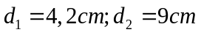. Biết vận tốc truyền sóng trên mặt nước là 32cm/s. Giữ nguyên tần số và các vị trí A,M. Hỏi muốn M nằm trên vân lõm thì phải dịch chuyển B dọc theo đường nối AB từ vị trí ban đầu ra xa A một khoảng nhỏ nhất bao nhiêu ?
A. 0,83cm. B. 1,03cm. C. 0,23cm. D. 0,53cm.
Câu 39: Cho mạch điện như hình vẽ:  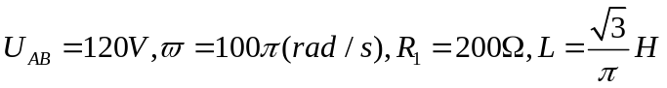  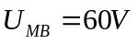và trễ pha hơn 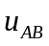60⁰  A. 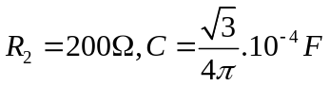 B. 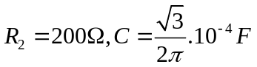  C. 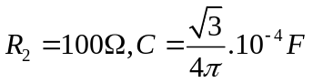 D. 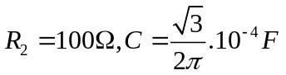 | C  A  B  N  M  L  R  R
Câu 40: Một nguồn sáng điểm nằm cách đều hai khe Y-âng và phát ra đồng thời hai bức xạ đơn sắc có bước sóng λ₁ = 0,44 μm và bước sóng λ₂ chưa biết. Khoảng cách giữa hai khe hẹp a = 0,2 mm, khoảng cách từ các khe đến àn D = 1 m. Trong một khoảng rộng L = 5,72 cm trên màn, quan sát được 46 vạch sáng và 3 vạch tối. Tính λ₂, biết hai trong ba vạch tối nằm ngoài cùng của khoảng L.
A. 0,680 μm. B. 0,616 μm. C. 0,520 μm. D. 0,600 μm.

----------- HẾT ----------

